**การใช้งานโปรแกรม NEXLAB**

**สำหรับ Guest**

**1.การเปิดโปรแกรม (Open)**

C:\Users\Lenovo\Downloads\icons8-chrome-48.pngผู้ใช้งานสามารถเข้าสู่โปรแกรม และเริ่มต้นใช้งาน ดังนี้

1. คลิกเลือก Google Chrome แนะนำให้เปิดจาก Chrome
2. ใส่ IP Address **https://products.nexit.co.th:????/Nexlab** กด Enter **(รบกวนสอบถาม IP จากLAB ผู้ให้บริการตรวจ)**

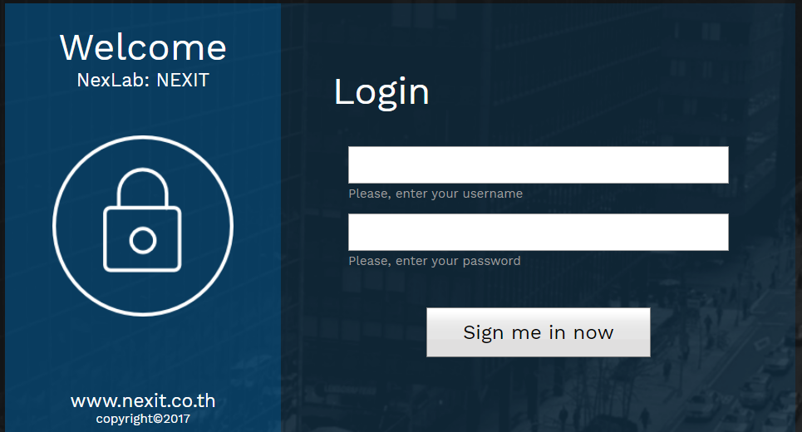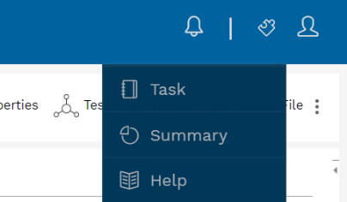**2.การเข้าใช้โปรแกรม (Login)**

**ขั้นตอนการเข้าใช้โปรแกรม (Login)**

1 ใส่ Username

2 ใส่ Password

3 กด Sign me in now

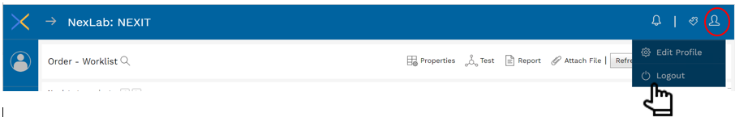**การออกจากโปรแกรม (Logout)**

Task หน้าสั่งตรวจ ดูผล

Summary ดึงRequest log

**ขั้นตอนการออกจากโปรแกรม (Logout)**

1 คลิกที่

2 เลือก เพื่อออกจากโปรแกรม

**Edit profile สำหรับแก้ไขข้อมูลส่วนบุคคลได้ด้วยตัวเอง เช่น Username Password**

**อธิบาย สถานะ (Status) ของ สิ่งส่งตรวจ เมื่อต้องการทราบสถานะ ของการตรวจวิเคราะห์ขณะนั้น**

|  |  |  |
| --- | --- | --- |
| **สีสถานะ** | **เมื่อดูที่หน้า Order (สถานะ Order) ลักษณะการดู เป็นแบบรายOrder** (Orderคือครั้งของการคีย์สั่งตรวจ ) | **เมื่อดูแบบ แยกเป็นรายการตรวจ (สถานะSample ID) ใน order นั้นๆ** |
| สีเหลือง Request | มีการสั่งตรวจ แต่ LAB ยังไม่รับสิ่งส่งตรวจใดๆใน Order นั้น | มีการสั่งตรวจ แต่ LAB ยังไม่รับสิ่งส่งตรวจนั้น |
| สีแดง Process | มีการรับสิ่งส่งตรวจแล้ว และอยู่ขั้นตอนตรวจวิเคราะห์ | มีการรับสิ่งส่งตรวจแล้ว และอยู่ขั้นตอนตรวจวิเคราะห์ |
| สีชมพู Result | ใน Order มีTest ที่ Complete แล้ว คือมีการยืนยันรายงานผลแล้วในบางTest แต่ ยังค้าง งานตรวจTest อื่นอยู่ | Test มีการ Validate ผลแล้ว แต่ยังไม่ Approveเพื่อComplete  (ระบบ LIS ต้องมีการยืนยันรายงานผล 2 ครั้ง) |
| สีเขียว Complete | **ทุกรายการตรวจใน Order Approved แล้ว เสร็จสมบูรณ์** | มีการ Approve เพื่อ Complete แล้วในรายการตรวจนั้น นั้น |

**\*Order คือ ครั้งหรือรอบของการ Key สั่งตรวจ**

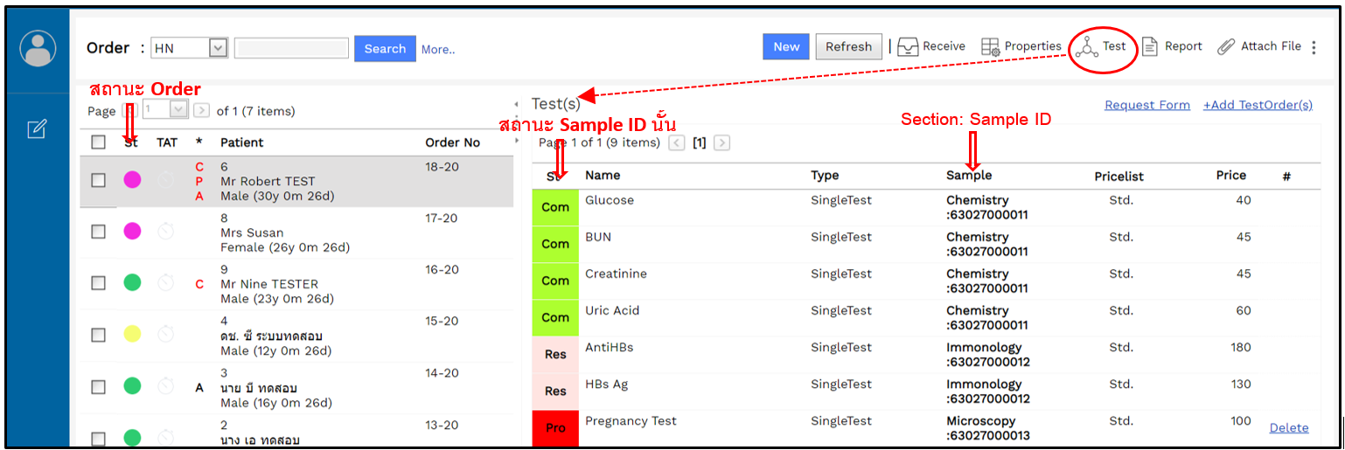

**3.การดูผลตรวจ และพิมพ์ผลตรวจ**

**คลิก Search more เมื่อต้องการค้นหาด้วยข้อมูลอื่น หรือจะเลือกช่วงวันที่**

***

Patient คือการค้นหาด้วยชื่อ ตัวอย่าง

ค้นหา นาย“ ทดสอบ ระบบLIS ”

ให้พิมพ์ ทด_ระ หมายถึง ชื่อ _นามสกุล

**1 หน้า Order**

**2. คลิกเลือกคนไข้**

**3. คลิกที่ Report เพื่อดูใบรายงานผล**

**4.ต้องการพิมพ์ คลิกที่รูปแผ่นดิส ด้านซ้ายมือ**

* + **ใบรายงานผล สามารถดูได้กรณีที่ผลมี การ Approve แล้ว ในสถานะสีเขียว Complete กรณี สถานะสีชมพู**

**และมีตัวอักษร P จะเป็นการรายงานผลแบบ Partial report หมายถึง มีการรับรองรายงานผลบางส่วน ซี่งสามารถดู และพิมพ์ผลได้**

* + Graphical user interface, application

    Description automatically generated**การค้นหาด้วย Patient ด้วยชื่อคนไข้ สามารถพิมพ์อักษรแค่บางส่วนแล้วค้นหาได้ หรือ ต้องการค้นหาชื่อ +สกุล สามารถพิมพ์ได้ ตามนี้ ชื่อ_สกุล**

**ในการพิมพ์ผลตรวจนั้น หากต้องการดู หรือ พิมพ์ เป็นราย section หรือ ตามสิ่งส่งตรวจ ให้ไปเลือกที่ icon Complete ที่อยู่ล่าง Order**

**การดูผลไฟล์แนบ**

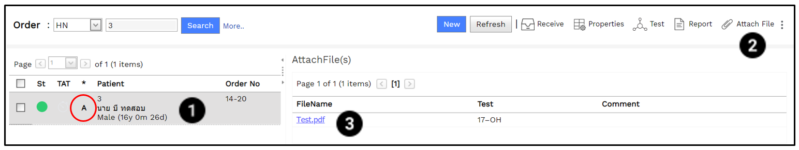

**รายที่มีไฟล์แนบ จะมี Flag A**

1.ให้เลือก Patient 2. คลิกที่ รูปคลิป  3. คลิกที่ชื่อไฟล์แนบ

**การสั่งตรวจ (Order)**

**การสั่งตรวจ (Order : New Patient)**

ไปที่ แถบเมนูหลักด้านซ้าย เลือก Order คลิกที่ New

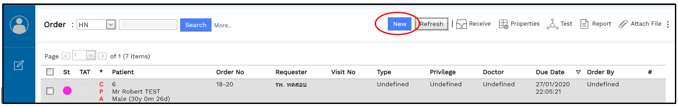

**การสั่งตรวจ (Order)** กรณี ระบบไม่เคยมีข้อมูลคนไข้ในระบบ LIS

1 เลือก สถานที่สั่งตรวจ

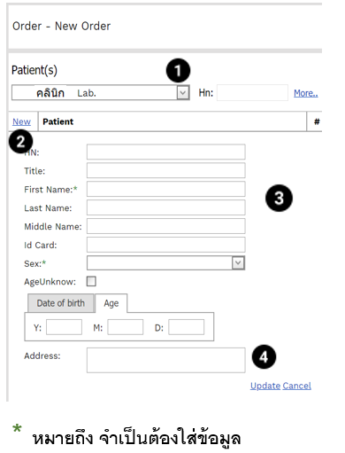 2 กด New

3 ใส่ข้อมูลคนไข้

HN : **หมายเลขประจำตัวโรงพยาบาลของผู้ป่วย กรณีไม่มี** **HN** **ไม่ต้องใส่**

Title : คำนำหน้า

First Name* : ชื่อ LastName : นามสกุล

Middle Name : ชื่อกลาง ID card : หมายเลขประจำตัวประชาชน

Sex * : เพศ Date of birth : วันเกิด

**Age : อายุ กรณีไม่ทราบอายุ Checkbox ที่ AgeUnknow**

**ถ้าต้องการใส่ วันเดิอนปีเกิด ไปที่ Date of birth**

Address : ที่อยู่

1. คลิก Update

* คลิก Edit แก้ไข ข้อมูล Patient ได้
* **กรณีมีข้อมูลเดิมอยู่แล้วในระบบ หรือ HN ซ้ำ ระบบจะแจ้งเตือน**

**กรณีซ้ำ ให้ใส่ HN ลงในช่องค้นหา HN**  **แล้ว Enter ระบบแสดงข้อมูลรายชื่อที่มี HN นั้นขึ้นมา**

5 คลิก +Add TestOrder(s) และทำการเลือกรายการตรวจ

* + มีรูปแบบรายการตรวจเดี่ยว (single test) ชุดตรวจ (Profile) โปรแกรมการตรวจ (Program)
  + สามารถค้นหารายการตรวจได้ โดยใช้ชื่อเทส หรือ กรองตามแผนกการตรวจ

5.1 Checkbox หน้ารายการตรวจที่ต้องการ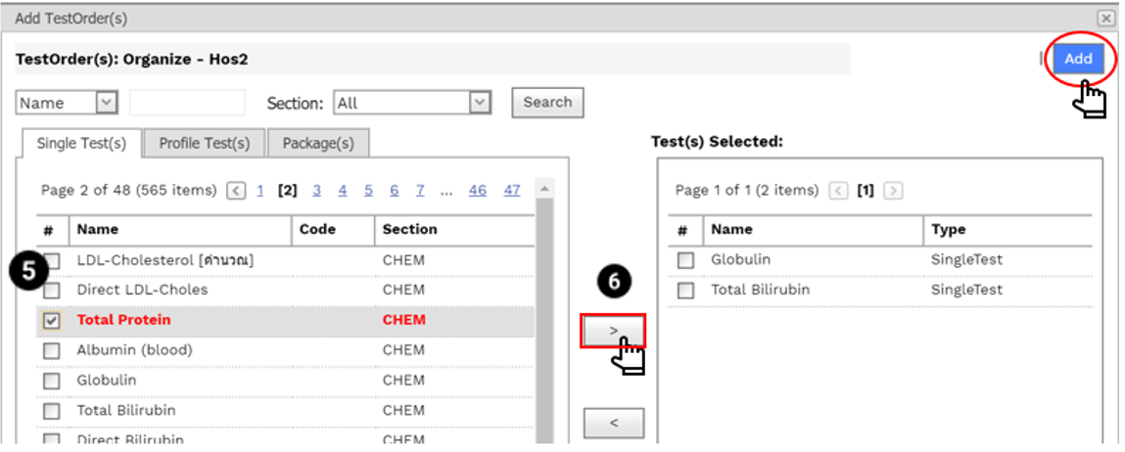

6 คลิก  รายการตรวจจะแสดงที่ Test Selected

เสร็จแล้ว คลิก Add เพื่อบันทึกรายการตรวจไปที่ test Order

7 รายการตรวจที่เลือก จะแสดงอยู่ในส่วน Test(s) Order

* + สามารถทำการแก้ไขรายการตรวจ เพิ่ม (Add) หรือ ลบ (Delete) ได้ (ทำก่อนก่อนกด save ยืนยัน)

8 คลิก Save เพื่อยืนยัน จบขั้นตอนการสั่งตรวจ

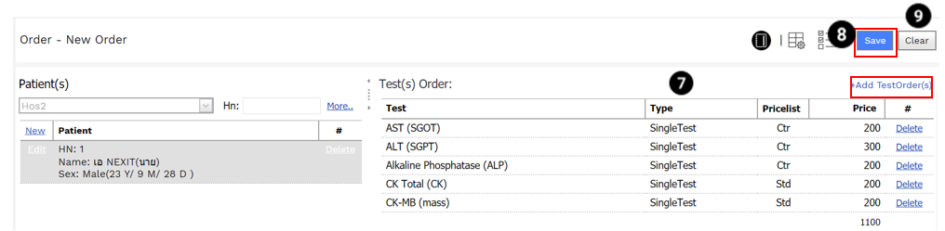

9 จะทำการสั่งตรวจรายใหม่ **คลิก Clear** และทำซ้ำ ตั้งแต่ข้อ 2

* Pricelist CTR คือ เป็นรายการตรวจที่ใช้ราคา ตามสัญญาซื้อขาย

STD คือ เป็นรายการตรวจที่ใช้ราคาที่อยู่ใน Standard ของผู้รับตรวจ Lab

* **กรณี คนไข้ 2 คนเป็นต้นไป สั่งตรวจ รายการตรวจเดียวกัน ให้ เพิ่มชื่อคนไข้ให้ครบจำนวนเสร็จ ก่อนเลือกเทส**( Batch order)

**การสั่งตรวจ โดยใช้ข้อมูล Patient ที่เคยมีในระบบ**

ไปที่ แถบเมนูด้านซ้าย เลือก Order คลิกที่ New

**การสั่งตรวจ กรณี ระบบมีข้อมูล Patient ที่มีในระบบ LIS**

1 เลือก สถานที่สั่งตรวจ

2 พิมพ์ HN ในช่อง HN หรือ กด More เพื่อใส่ข้อมูลอื่นๆ ที่ทราบ นอกเหนือจาก HN เพื่อค้นหา

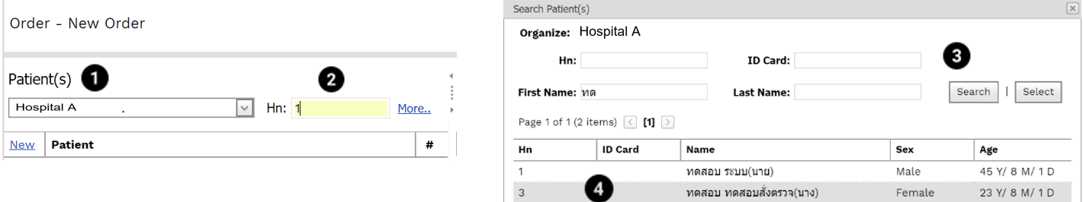

3 ทำการใส่ข้อมูล เพื่อค้นหา แล้ว คลิก search

4 เลือกรายชื่อที่ต้องการ กด select

**ทำการเลือกรายการตรวจ**

5 คลิกที่ ชื่อ patient (สามารถคลิก Edit แก้ไข ข้อมูล Patient ได้) และ คลิก +Add Test Order ทำการเลือกรายการตรวจ

* + มีรูปแบบรายการตรวจเดี่ยว (single test) ชุดตรวจ (Profile) โปรแกรมการตรวจ (Program)
  + สามารถค้นหารายการตรวจได้ โดยใช้ชื่อเทส หรือ กรองตามแผนกการตรวจ

5.1 Checkbox หน้ารายการตรวจที่ต้องการ



6 คลิก  รายการตรวจจะแสดงที่ Test Selected เสร็จแล้ว คลิก Add เพื่อบันทึกรายการตรวจไปที่ test Order

7 รายการตรวจที่เลือก จะแสดงอยู่ในส่วน Test(s) Order

* สามารถทำการแก้ไขรายการตรวจ เพิ่ม (Add) หรือ ลบ (Delete) ได้ (ทำก่อนก่อนกด save ยืนยัน)

8 คลิก Save เพื่อยืนยัน จบขั้นตอนการสั่งตรวจ



9 จะทำการสั่งตรวจรายใหม่ คลิก Clear และทำซ้ำ ตั้งแต่ข้อ 2

* Pricelist CTR คือ เป็นรายการตรวจที่ใช้ราคา ตามสัญญาซื้อขาย

STD คือ เป็นรายการตรวจที่ใช้ราคา ที่อยู่ใน Standard ของผู้รับตรวจ Lab

* กรณี คนไข้ 2คนเป็นต้นไป สั่งตรวจ รายการตรวจเดียวกัน ให้ เพิ่มชื่อคนไข้ให้ครบจำนวนเสร็จ ก่อนเลือกเทส( Batch order)

**กรณีสั่งตรวจแบบ Batch**

**Batch** หมายถึง คนไข้ มากกว่า**1** ราย สั่ง รายการตรวจเดียวกัน

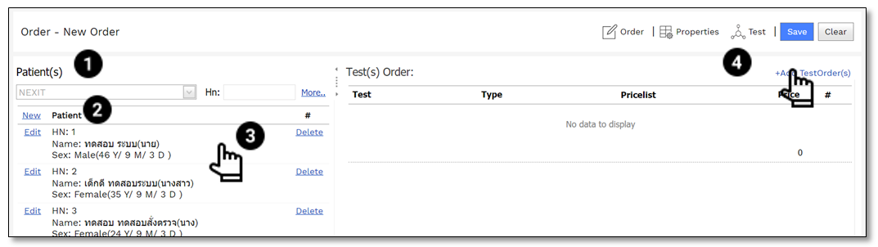

1เลือก Requester

2 ทำการ เพิ่มรายชื่อคนไข้ ตามจำนวนที่ต้องการสั่งตรวจ

3 คลิกที่รายชื่อPatient รายใดรายหนึ่ง

4 คลิก +Add TestOrder และ ทำการเลือกรายการตรวจ

* + มีรูปแบบรายการตรวจเดี่ยว (single test) ชุดตรวจ (Profile) โปรแกรมการตรวจ (Program)
  + สามารถค้นหารายการตรวจได้ โดยใช้ชื่อเทส หรือ กรองตามแผนกการตรวจ

5 Checkbox หน้ารายการตรวจที่ต้องการ



6 คลิก  รายการตรวจจะแสดงที่ Test Selected เสร็จแล้ว คลิก Add เพื่อบันทึกรายการตรวจไปที่ Test(s) Order

7 รายการตรวจที่เลือก จะแสดงอยู่ในส่วน Test(s) Order

* สามารถทำการแก้ไขรายการตรวจ เพิ่ม (Add) หรือ ลบ (Delete) ได้ (ทำก่อนก่อนกด save ยืนยัน)

8 คลิก Save เพื่อยืนยัน จบขั้นตอนการสั่งตรวจ

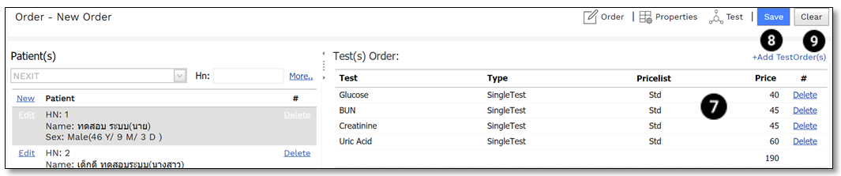

9 จะทำการสั่งตรวจรายใหม่ คลิก Clear และทำซ้ำ ตั้งแต่ข้อ 2

**การดึงสถิติ Summary**

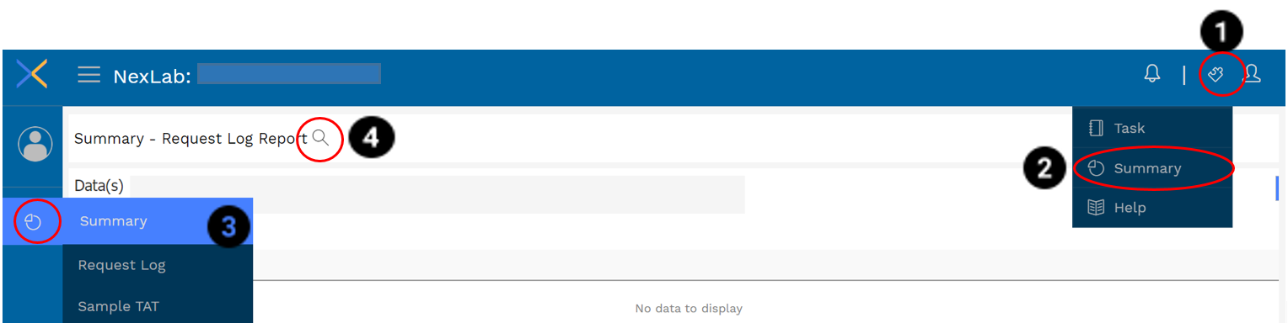

1 ไปที่ จิ๊กซอ 2.เลือก summary 3. คลิกเลือก สถิติที่ต้องการ 4. คลิกแว่นขยาย เพื่อทำการสร้างเงื่อนไขสำหรับสถิติ

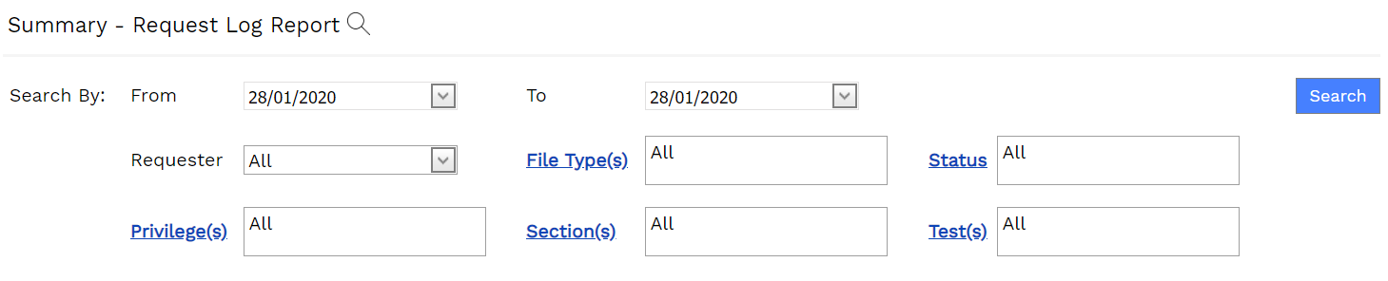

Request Log สถิติ รายละเอียดการสั่งตรวจ ในช่วงวันที่เลือก

